Лабораторная работа №5

По предмету «Визуальные среды программирования»

Гальмак Дмитрий Андреевич

Группа 3002 подгруппа 1

Преподаватель:

Брыль Сергей Иванович

Ход работы:

Вариант 8

Задание 1:

**Постановка задачи**

Разработать проект-приложение построения таблицы значений функции y=lg(3x+10)∙cos(2x) на отрезке [a, b] с шагом h.

**Математическая и информационная модель**

Использовать цикл с предусловием Do Until … Loop.

Формула функции: y = Math.Log(3x+10)*Math.Cos(2x)

Переменные:

Входные:

a, b, h

Промежуточные:

z – задает координату вывода значений по горизонтали

Выходные:

x, y

**Макет формы в режиме конструирования с обозначением и назначением элементов управления (имена, значения свойств)**

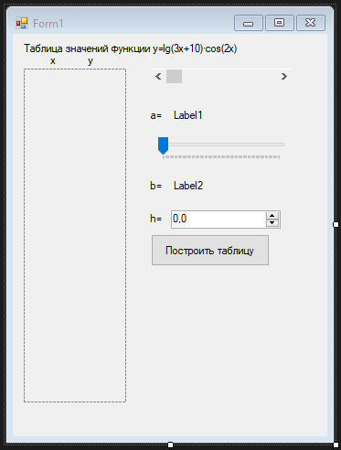

Таблицу значений функции будем выводить на поверхность элемента PictureBox1.

Значения исходных данных задавать с помощью элементов:

* значение а – ***HscrollBar1*** (полоса прокрутки)
* значение b – ***TrackBar1*** (ползунок)

Для этих элементов необходимо установить значения свойств ***Minimum*** и

***Maximum***, определяющие границы интервала возможных значений.

* значение шага табулирования h – ***NumericUpDown1*** (счетчик). Для него установим значение свойств:

***DecimalPlaces=1 (***количество знаков после запятой) и

***Increment=0,1 (***приращение)

В метки Label1 и Label2 будем выводить соответственно значения границ интервала табулирования - переменных а и b.

**Программный код (процедуры-обработчики событий)**

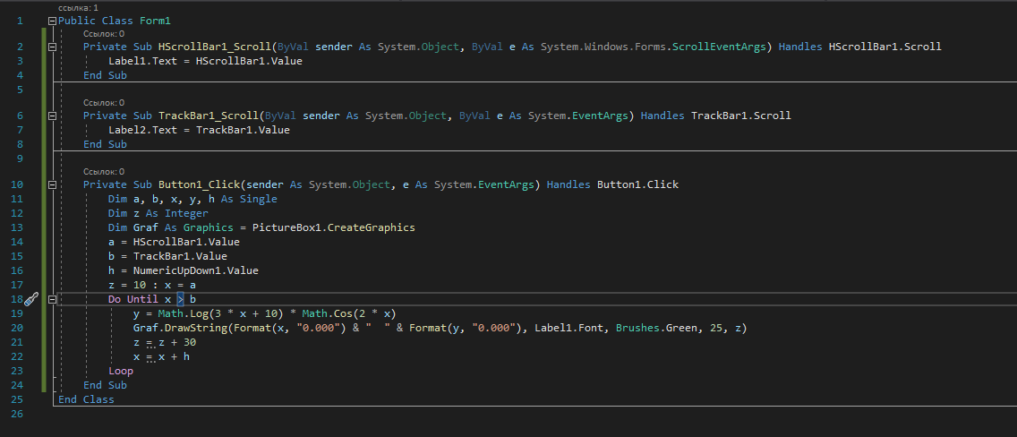

**Протокол работы (форма в режиме выполнения)**

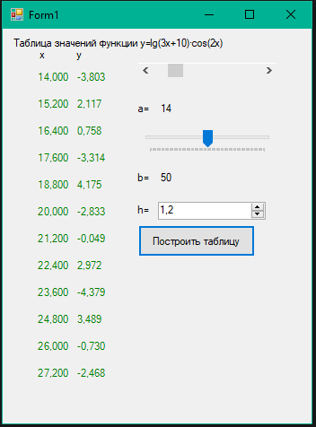

Задание 2:

**Постановка задачи**

Используя цикл с параметром, функцию случайных чисел и собственные перья, и кисти создать абстрактную графическую композицию, получающуюся рисованием объектов - линий, эллипсов, окружностей, прямоугольников - стиль, цвет и местоположение которых изменяются. Количество рисуемых объектов – переменную величину N – вводить с помощью элемента NumericUpDown (счетчик).

**Математическая и информационная модель. Описание макета формы**

Количество рисуемых объектов – переменная величина N – вводится с помощью элемента NumericUpDown1 (счетчик). В цикле случайным образом генерируются эллипсы и прямоугольники разного цвета и стиля. На форме кроме счетчика расположены две кнопки - Button1_Click обработчик программного кода для рисования композиции и Button2_Click – для завершения работы проекта.

**Макет формы в режиме конструирования**

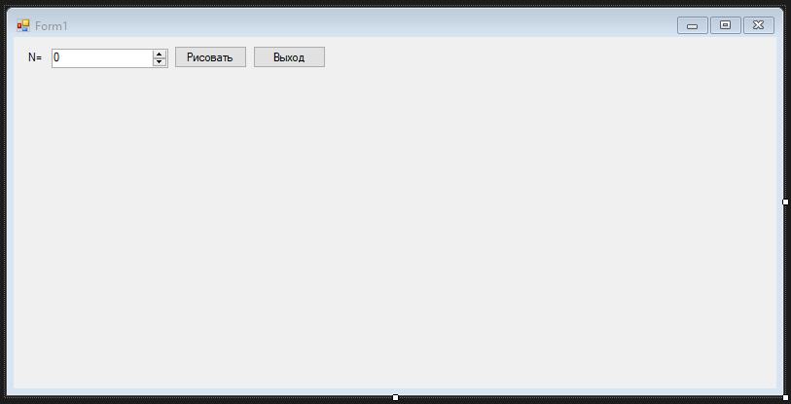

**Программный код (процедуры-обработчики событий)**

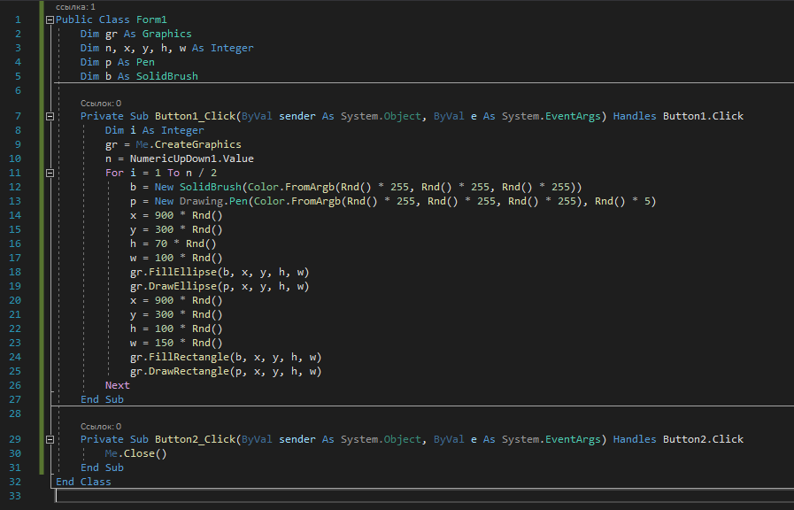

**Протокол работы (форма в режиме выполнения)**

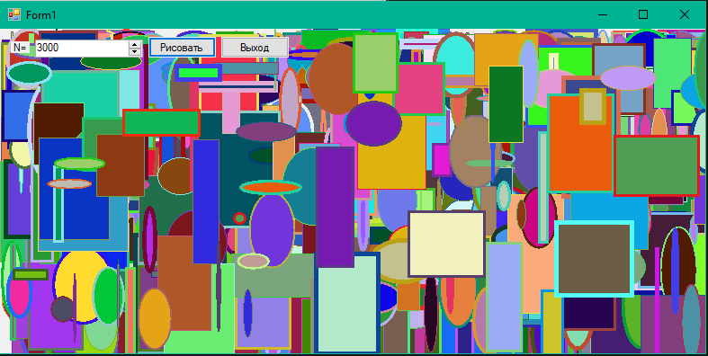

Задание 3:

**Постановка задачи**

Нарисовать композицию из однотипных фигур, изменяющихся по заданному закону (см. картинку своего варианта). Условие окончания цикла – достижение границ области рисования, то есть количество фигур заранее неизвестно.

**Математическая модель, описание смысла и обозначение переменных**

В теле цикла будем рисовать круг, обозначим х, у - координаты левого верхнего угла круга, радиус круга - r, z1 и z2 – соответственно смещение фигуры по ширине и высоте. Для ввода значений r, z1 и z2 будем использовать функцию InputBox.

**Макет формы в режиме конструирования**

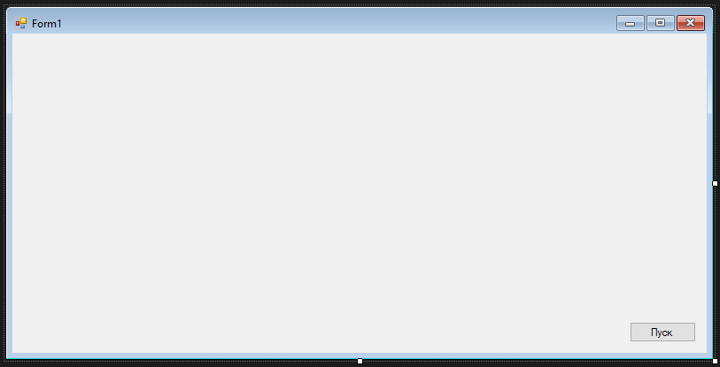

**Программный код (процедуры-обработчики событий)**

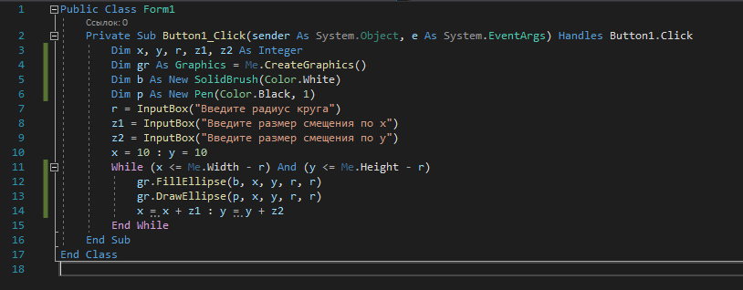

**Протокол работы (форма в режиме выполнения)**

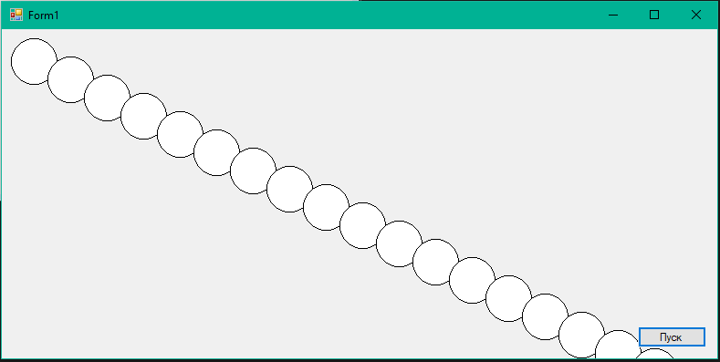

Задание 4:

**Постановка задачи**

Получить орнамент рисунка для ткани, заполнив экран (форму или элемент PictureBox) рядами из квадратов собственного стиля.

**Макет формы в режиме конструирования**

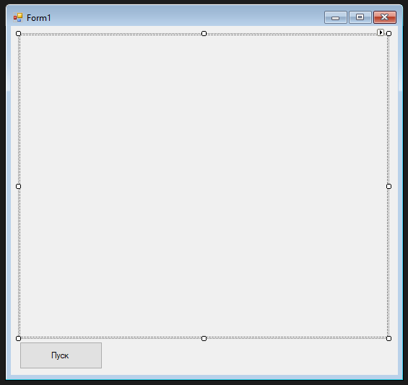

**Программный код (процедуры-обработчики событий)**

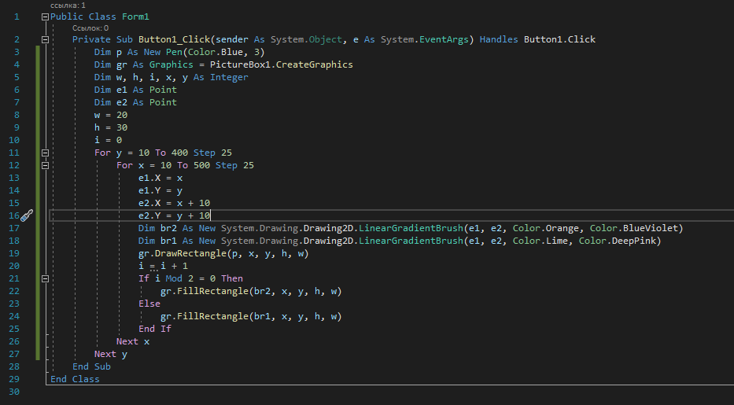

**Протокол работы (форма в режиме выполнения)**

